Nom : …………………………… Prénom : …………………………… 6e …… Date : ………………
Évaluation — Nombres entiers et décimaux — CORRIGÉ
Séquence 2 — Sujet A — calculatrice interdite
C1 | C2 | C3 | C4 | C5 | Bonus | Total
…… /3 | …… /5 | …… /4 | …… /5 | …… /3 | …… /2 | …… /20

C1 : écrire les grands nombres avec des chiffres (espaces respectés)
C2 : vocabulaire de la numération et valeur d’un chiffre selon son rang
C3 : composer et décomposer un nombre
C4 : utiliser les différentes écritures d’un nombre
C5 : écrire les nombres avec des lettres
Exercice 1 Écrire les grands nombres (3 pts — C1)
a. Recopie chaque nombre en plaçant correctement les espaces.
① 4205671 → 4 205 671
② 30008500 → 30 008 500
③ 1250400,375 → 1 250 400,375
b. Entoure les nombres dont les espaces sont bien placés.
( 12 345 ) 123 45 ( 1 234 567 ) 45 6789
Exercice 2 Le rang des chiffres dans 45 208,736 (5 pts — C2)
On considère le nombre 45 208,736. Complète les phrases.
a. Le chiffre des centaines est 2.
b. Le chiffre des centièmes est 3.
c. 7 est le chiffre des dixièmes.
d. 5 est le chiffre des milliers.
e. 6 est le chiffre des millièmes.
f. Le nombre de centaines est 452.
g. Le nombre de dizaines est 4 520.
h. La partie entière est 45 208.
i. La partie décimale est 0,736.
j. Le chiffre des dizaines de mille est 4.
Exercice 3 Composer et décomposer (4 pts — C3)
a. Décompose comme dans l’exemple : 12 345 678 = (1 × 10 000 000) + (2 × 1 000 000) + … + (8 × 1)
6 050 312 = (6 × 1 000 000) + (5 × 10 000) + (3 × 100) + (1 × 10) + (2 × 1)
b. Complète la décomposition avec des fractions décimales :
27,408 = 20 + 7 + 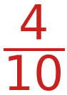 + 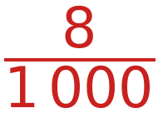
c. Écris le nombre en écriture décimale :
(3 × 1 000) + (5 × 10) + (2 × 0,1) + (9 × 0,001) = 3 050,209
d. Écris le nombre en écriture décimale :
8 + 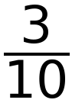 + 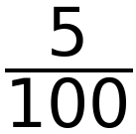 = 8,35

Exercice 4 Les différentes écritures d’un nombre (5 pts — C4)
a. Donne l’écriture décimale de chaque nombre.
① 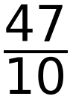 = 4,7 ② 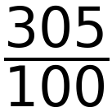 = 3,05 ③ 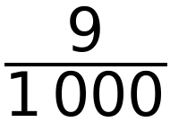 = 0,009
b. Écris chaque nombre sous la forme d’une fraction décimale.
① 2,3 = 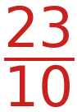 ② 0,57 = 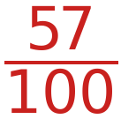 ③ 12,006 = 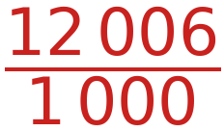
c. Complète.
① 0,35 = 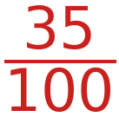 = 35 %
② 8 % = 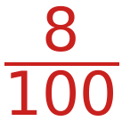 = 0,08 (écriture décimale)
Exercice 5 Écrire les nombres en lettres (3 pts — C5)
a. Écris en lettres.
① 80 200 : quatre-vingt-mille-deux-cents
② 3 000 091 : trois-millions-quatre-vingt-onze
b. Écris en chiffres.
soixante-quinze-milliards-trois-cent-mille-huit : 75 000 300 008
Exercice bonus Qui suis-je ? (2 pts — C2)
Je suis un nombre décimal à 5 chiffres. Mon chiffre des dizaines est 4 et mon chiffre des millièmes est 1. Mon chiffre des dixièmes est le double de mon chiffre des dizaines. Mon chiffre des unités est la somme de mes chiffres des dizaines et des millièmes. Mon chiffre des centièmes est 0.
Je suis : 45,801 (dizaines 4, unités 5, dixièmes 8, centièmes 0, millièmes 1)
Barème : Ex 1 : a. 0,5 pt par nombre, b. 1,5 pt (0,75 par bonne réponse, −0,5 par nombre entouré à tort) ; Ex 2 : 0,5 pt par phrase ; Ex 3 : 1 pt par question ; Ex 4 : a. et b. 0,5 pt par nombre, c. 0,5 pt par case ; Ex 5 : a. 1 pt par nombre, b. 1 pt.

